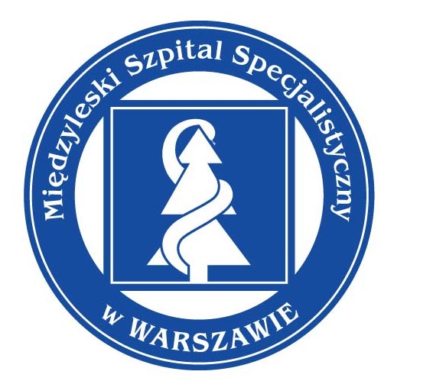 | MIĘDZYLESKI SZPITAL SPECJALISTYCZNY  W WARSZAWIE  04 – 749 Warszawa ul. Bursztynowa 2  tel. (+48 22) 47 35 300 fax (+48 22) 815 67 39 www.mssw.pl kancelaria@mssw.pl

Warszawa, dnia 26.06.2025r.

OGŁOSZENIE O ROZSTRZYGNIĘCIU KONKURSU OFERT
NA UDZIELANIE ŚWIADCZEŃ ZDROWOTNYCH W RAMACH DYŻURÓW LEKARSKICH I PRACY W DNI POWSZEDNIE w Oddziale Nefrologicznym, Stacji Dializ i w Poradni Nefrologicznej w okresie od 01.07.2025r. do 30.06.2027r.

Dotyczy ogłoszenia z dnia 11.06.2025r.
Komisja konkursowa powołana Zarządzeniem Dyrektora Międzyleskiego Szpitala Specjalistycznego w Warszawie nr 37/2025 z dnia 10.06.2025r. - działając zgodnie z zapisami ustawy z dnia 15 kwietnia 2011 r. o działalności leczniczej (tj. Dz. U. z 2025r., poz. 450) oraz zgodnie ze Szczegółowymi Warunkami Konkursu Ofert na udzielanie świadczeń zdrowotnych w ramach dyżurów lekarskich i pracy w dni powszednie w Oddziale Nefrologicznym, Stacji Dializ i w Poradni Nefrologicznej w okresie od 01.07.2025r. do 30.06.2027r. informuje o rozstrzygnięciu postępowania konkursowego:

Oferta nr 1 - Ewa Łoboda-Głuchowska
Oferta nr 2 - Bartosz Cebulski
Oferta nr 3 - Małgorzata Kościelska
Oferta nr 4 - Zofia Sitkowska-Kurzec
Oferta nr 5 - Marcin Czystowski
Oferta nr 6 - Anna Salamon-Ferenc
Oferta nr 7 - Krzysztof Dylewski
Oferta nr 8 - Arkadiusz Bogucki
Oferta nr 9 - Joanna Gorczyńska

Umowa zostanie zawarta na okres do dnia 30.06.2027r. począwszy od dnia podpisania umowy, po prawomocnym rozstrzygnięciu konkursu.

Zawarcie umowy o udzielenie zamówienia na świadczenia zdrowotne z w/w Przyjmującym Zamówienie nastąpi w siedzibie Międzyleskiego Szpitala Specjalistycznego w Warszawie po wcześniejszym ustaleniu terminu z Działem Kadr, tel.: 22 47 35 207.

Ogłoszenie o rozstrzygnięciu konkursu ofert zamieszczone zostaje na tablicy informacyjnej w siedzibie Międzyleskiego Szpitala Specjalistycznego w Warszawie oraz na stronie internetowej www.mssw.pl

Przewodniczący Komisji Konkursowej

